[TITELBLAD]

Inhoudsopgave
Inleiding 3
1. Requirements 4
1.2 Functional Requirements 4
1.2 Non-Functional Requirements 5
2. Use cases 6
3. Use Case Diagram 7
4. Wireframes 8
5. EER-diagram 10
6. Context diagram 11
7. Testplan 12
8. Test matrix 14

Inleiding
Een muziekvereniging beschikt vaak over een grote hoeveelheid eigen instrumenten, zoals blaasinstrumenten, slagwerk en soms ook snaarinstrumenten. Deze instrumenten worden uitgeleend aan leden, wisselen regelmatig van gebruiker en moeten goed worden onderhouden. In de praktijk wordt dit beheer vaak bijgehouden in losse Excel-bestanden, schriftjes of via mondelinge overdracht, wat kan leiden tot onduidelijkheid, fouten en verlies van overzicht.
De applicatie “Instrument Inzicht” is ontwikkeld om dit proces te digitaliseren en centraliseren. De webapplicatie biedt de muziekvereniging één centrale plek waar alle instrumenten geregistreerd, beheerd en ingezien kunnen worden. Zo ontstaat er altijd een actueel overzicht van welke instrumenten beschikbaar zijn, wie welk instrument in gebruik heeft en welke instrumenten eventueel onderhoud nodig hebben.
Hiermee ondersteunt de applicatie de vereniging in haar dagelijkse organisatie en administratie, en draagt zij bij aan een professionelere, efficiëntere en beter georganiseerde werkwijze.

Requirements
In dit hoofdstuk worden de (non-)functional requirements, geprioriteerd op MoSCoW van de applicatie Instrument Inzicht beschreven. Deze requirements geven een concreet beeld van wat de applicatie functioneel moet kunnen om het instrumentenbeheer binnen een muziekvereniging te ondersteunen. Ze vormen de basis voor het ontwerp, de technische uitwerking en de uiteindelijke realisatie van het systeem.

1.2 Functional Requirements
Must haves:
FR-01 De gebruiker moet een overzicht van alle instrumenten kunnen inzien.
B-01.1 Het overzicht toont per instrument minimaal: type, merk/model, serienummer, status (beschikbaar, uitgeleend, in onderhoud).
B-01.2 Het overzicht kan gefilterd worden op type instrument en status.
K-01.1 Overzichten dienen oplopend en aflopend gesorteerd te kunnen worden
Should haves:
FR-02 De instrumentbeheerder moet nieuwe instrumenten kunnen toevoegen aan het systeem.
B-02.1 Bij het toevoegen van een instrument worden minimaal vastgelegd: type instrument, merk/model, serienummer en status.
B-02.2 Het serienummer van een instrument moet uniek zijn binnen het systeem.
B-02.3 De status van een nieuw instrument staat standaard ingesteld op “beschikbaar”.
Could haves:
FR-03 De instrumentbeheerder moet bestaande instrumenten kunnen bewerken.
B-03.1 De gebruiker kan minimaal de volgende gegevens wijzigen: type instrument, merk/model, status en opmerkingen.
B-03.2 Het serienummer van een instrument kan niet worden aangepast, omdat dit als uniek identificatienummer geldt.
B-03.3 Een instrument kan alleen worden bewerkt als het niet is uitgeleend, tenzij alleen de status of opmerkingen worden aangepast.

Won’t haves:
FR-04 De instrumentbeheerder moet instrumenten kunnen uitlenen aan leden.
B-04.1 Bij het uitlenen wordt minimaal vastgelegd: instrument, lid, datum van uitgifte en (optioneel) verwachte datum van retour.
B-04.2 Een instrument kan alleen worden uitgeleend als de status “beschikbaar” is.
…..

Non-Functional Requirements
NFR-01 Gebruiksvriendelijkheid
NFR-01.1 De applicatie moet eenvoudig te gebruiken zijn voor gebruikers zonder technische kennis.
NFR-01.2 De navigatie binnen de applicatie moet logisch en overzichtelijk zijn.
NFR-01.3 Belangrijke acties zoals toevoegen, bewerken en verwijderen moeten intuïtief vindbaar zijn.
……
[ Bron: https://fhict.instructure.com/courses/14437/pages/requirements-and-use-cases ]
[ Bron: https://rubensteins.github.io/s2-db-documentatie/Onderwerpen/Requirements ]

Use cases
Op basis van de opgestelde functional requirements zijn voor de applicatie Instrument Inzicht een aantal use cases uitgewerkt. Deze use cases beschrijven op een gestructureerde manier hoe gebruikers met het systeem omgaan en op welke wijze de functionaliteiten in de praktijk worden uitgevoerd. Hierbij staat steeds de interactie tussen gebruiker en systeem centraal.

Naam | UC01: Overzicht van instrumenten zien
Samenvatting | De gebruiker bekijkt een overzicht van alle instrumenten, eventueel gefilterd en gesorteerd.
Actors | Gebruiker
Aannamen | De gebruiker is ingelogd op het systeem
Scenario | - De actor geeft aan een overzicht van alle instrumenten te willen zien  - Het systeem toont een overzicht per instrument (B-01.1)  - De actor kiest optioneel een filter op type instrument (B-01.2)  - Het systeem past de filters toe en toont alleen de instrumenten die hieraan voldoen (B-01.2) [1]  - De actor kiest een sortering (oplopend of aflopend) op een kolom (K-01.1)  - Het systeem past de sortering toe en toont het bijgewerkte overzicht (K-01.1)
Uitzonderingen | [1] er wordt een ongeldige filtercombinatie gekozen. Toon een duidelijke melding en gebruik de laatst geldige filterinstellingen.
Resultaat | De actor heeft een actueel en gefilterd/sorteerbaar overzicht van alle instrumenten

Naam | UC02: Nieuw instrument toevoegen
Samenvatting | Na het ingeven van de vereiste gegevens wordt een nieuw instrument in het systeem geregistreerd.
Actors | Instrumentbeheerder
Aannamen | De gebruiker heeft de rol “instrumentbeheerder”
Scenario | - De actor geeft aan een nieuw instrument te willen toevoegen  - Het systeem toont een pagina waarop de gegevens van het instrument ingevuld kunnen worden (B-02.1)  - De actor vult de gevraagde gegevens in en bevestigt de invoer (B-02.1)  - Het systeem controleert of alle velden correct zijn ingevuld (B-02.2) (B-02.3) [1] [2]  - Het syteem slaat het instrument op in het systeem en keert terug naar het overzicht
Uitzonderingen | [1] niet alle verplichte gegevens zijn ingevuld. Toon een foutmelding.  [2] het ingevoerde serie bestaat al in het systeem. Toon een foutmelding.
Resultaat | Er is een instrument toegevoegd aan het systeem.

……
[ Bron: https://fhict.instructure.com/courses/14437/pages/requirements-and-use-cases ]

Use Case Diagram
Het Use Case Diagram geeft een overzicht van de functionaliteiten van de Instrumenten Beheer App en de interactie tussen gebruikers en het systeem. In dit diagram wordt zichtbaar welke handelingen verschillende typen gebruikers kunnen uitvoeren en hoe zij met de applicatie samenwerken.

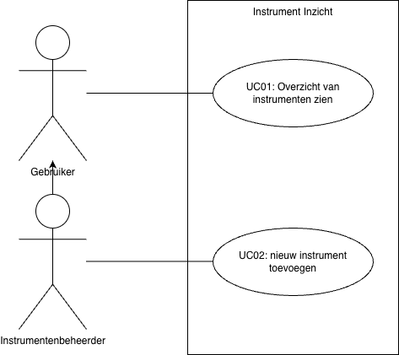
[ Bron: https://github.com/rubensteins/s2-db-documentatie/blob/master/img/Use%20Case%20Diagram.png ]
[ Bron: https://fhict.instructure.com/courses/14437/pages/requirements-and-use-cases ]

Wireframes
De wireframes geven een visuele weergave van de structuur en opbouw van de Instrumenten Beheer App. Ze zijn opgesteld op basis van de uitgewerkte use cases en laten zien hoe de belangrijkste schermen zijn ingedeeld, welke informatie waar wordt weergegeven en hoe de gebruiker door de applicatie navigeert.

UC01: Overzicht van alle instrumenten zien
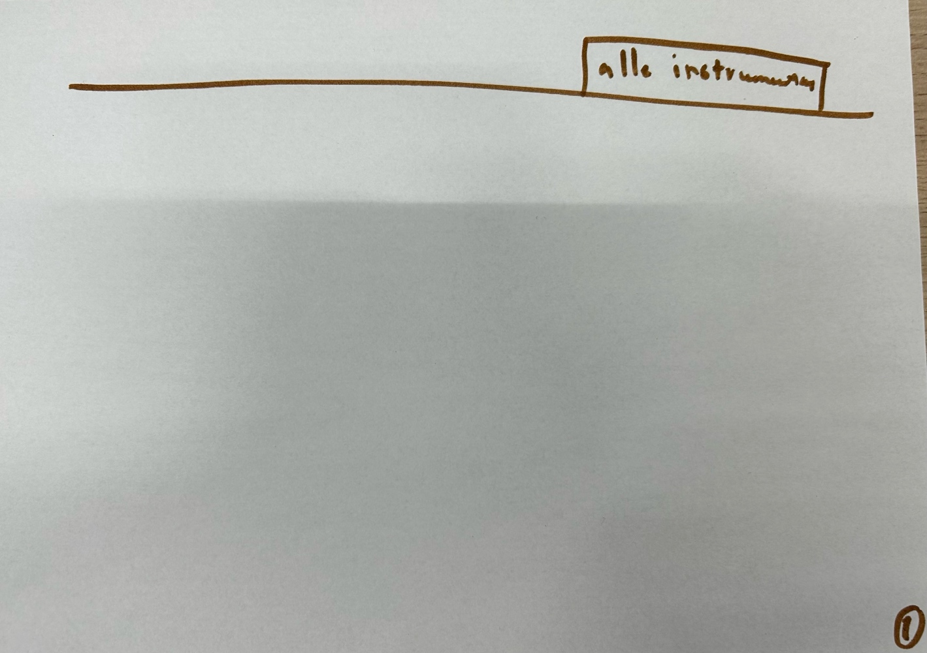
De actor geeft aan het overzicht van alle instrumenten in te zien.

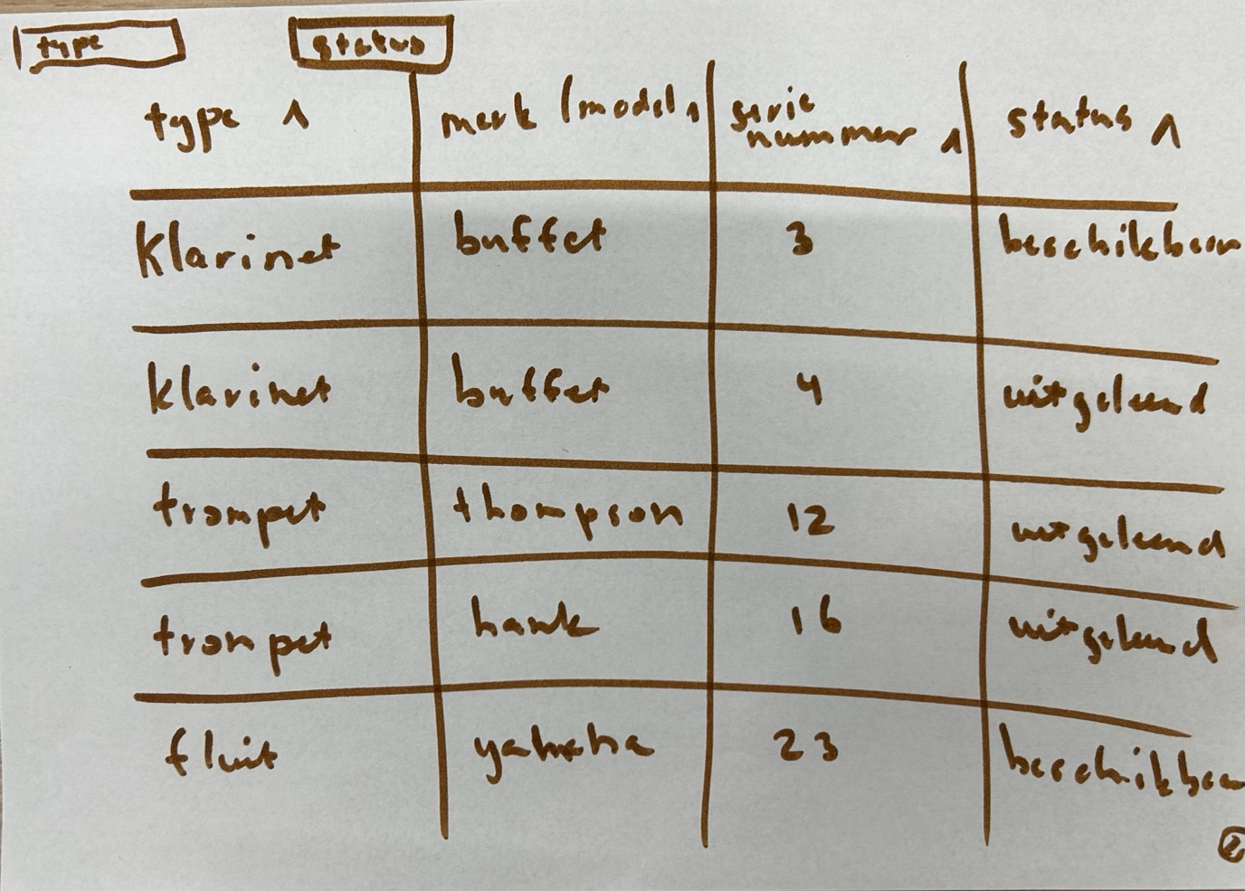
Overzicht van de instrumenten met filter en sorteerfunctie.
[ Dit wordt ook vaak in Figma uitgewerkt. ]

EER-diagram
Het EER-diagram laat de belangrijkste entiteiten en relaties binnen de Instrumenten Beheer App zien. De centrale entiteit is Gebruiker, met de eigenschappen naam, e-mailadres, wachtwoord en rol. Vanuit deze entiteit is een specialisatie gemaakt naar Gebruiker en Instrumentbeheerder. Een gebruiker kan instrumenten bekijken, terwijl een instrumentbeheerder instrumenten kan bewerken.
De entiteit Instrument bevat de gegevens van de instrumenten, zoals serienummer en merk. Elk instrument is gekoppeld aan precies één Type en één Status, waarbij zowel een type als een status aan meerdere instrumenten gekoppeld kan zijn.
Er bestaan M:N-relaties tussen gebruikers en instrumenten (bekijken) en tussen instrumentbeheerders en instrumenten (bewerken). Het EER-diagram vormt hiermee de basis voor het datamodel van de applicatie.
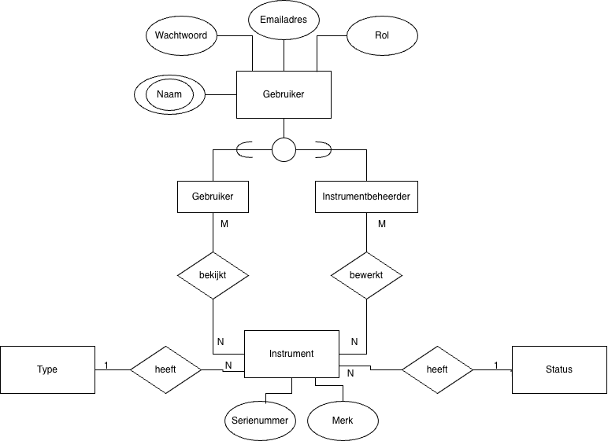

[ Bron: https://fhict.instructure.com/courses/14437/pages/conceptual-model-eer?module_item_id=1198043 ]

Context diagram
Het contextdiagram laat op hoofdlijnen zien hoe de Gebruiker, de Instrumenten Inzicht App en de Database met elkaar samenwerken. De gebruiker maakt gebruik van de app om gegevens te bekijken of te bewerken. De app stuurt verzoeken door naar de database en ontvangt daaruit de benodigde gegevens terug. Op deze manier fungeert de app als schakel tussen de gebruiker en de opslag van alle instrumentgegevens.

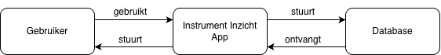

[ Bron: https://fhict.instructure.com/courses/14437/pages/conceptual-model-eer?module_item_id=1198043 ]

Testplan
In dit hoofdstuk worden de acceptatietestcases voor de Instrumenten Beheer App beschreven. Acceptatietesten worden uitgevoerd om te controleren of de applicatie voldoet aan de vastgestelde functionele requirements (FR’s). Hiermee wordt vastgesteld of de applicatie correct functioneert vanuit het perspectief van de gebruiker en de instrumentbeheerder.
Vereiste | Testcase ID | Beschrijving | Voorwaarden | Stappen | Verwacht resultaat | Actueel resultaat
FR-01 | TC-01-01 | Bekijk instrumentenoverzicht | Gebruiker is ingelogd | Klik op Instrumentenoverzicht | Overzicht met alle instrumenten wordt getoond
B-01.1 | TC-01-02 | Controle verplichte gegevens in overzicht | Minimaal één instrument aanwezig | Open overzicht en controleer velden | Type, merk/model, serienummer en status worden weergegeven
B-01.2 | TC-01-03 | Filteren op type | Meerdere types aanwezig | Filter op Type = Gitaar | Alleen gitaren worden getoond
B-01.2 | TC-01-04 | Filteren op status | Meerdere statussen aanwezig | Filter op Status = Beschikbaar | Alleen beschikbare instrumenten worden getoond
B-01.2 | TC-01-05 | Combineren van filters | Gitaar met status Beschikbaar bestaat | Filter op Type = Gitaar en Status = Beschikbaar | Alleen instrumenten met beide filters worden getoond
K-01.1 | TC-01-06 | Sorteren oplopend | Minimaal 3 instrumenten aanwezig | Klik op kolom Merk/model | Instrumenten worden A-Z gesorteerd
K-01.1 | TC-01-07 | Sorteren aflopend | Lijst is oplopend gesorteerd | Klik opnieuw op kolom Merk/model | Instrumenten worden Z-A gesorteerd
FR-02 | TC-02-01 | Instrument toevoegen | Instrumentbeheerder is ingelogd | Vul gegevens in en klik op Opslaan | Instrument wordt succesvol toegevoegd
B-02.1 | TC-02-02 | Verplichte velden controleren | Instrumentbeheerder is ingelogd | Laat verplicht veld leeg en klik op Opslaan | Instrument wordt niet opgeslagen, foutmelding verschijnt
B-02.2 | TC-02-03 | Uniek serienummer controleren | Serienummer bestaat al | Voer bestaand serienummer in en klik op Opslaan | Opslaan wordt geweigerd met foutmelding
B-02.3 | TC-02-04 | Standaardstatus instellen | Instrumentbeheerder is ingelogd | Voeg instrument toe zonder status te kiezen | Status wordt automatisch ingesteld op Beschikbaar
FR-02 | TC-02-05 | Nieuw instrument zichtbaar in overzicht | Instrument is zojuist toegevoegd | Ga naar Instrumentenoverzicht | Nieuw instrument staat correct in de lijst

[ Bron: https://fhict.instructure.com/courses/14437/pages/acceptatietesten?module_item_id=1198044 ]

Test matrix
In dit hoofdstuk wordt de testmatrix van de Instrumenten Beheer App weergegeven. De testmatrix brengt in kaart welke testcases zijn gekoppeld aan welke functionele requirements en businessregels. Op deze manier wordt inzichtelijk gemaakt in hoeverre alle gestelde eisen zijn afgedekt met testcases.
Testcase ID | FR-01 | B-01.1 | B-01.2 | K-01.1 | FR-02 | B-02.1 | B-02.2 | B-02.3
TC-01-01 | x
TC-01-02 |  | x
TC-01-03 |  |  | x
TC-01-04 |  |  | x
TC-01-05 |  |  | x
TC-01-06 |  |  |  | x
TC-01-07 |  |  |  | x
TC-02-01 |  |  |  |  | x | x
TC-02-02 |  |  |  |  |  | x
TC-02-03 |  |  |  |  |  |  | x
TC-02-04 |  |  |  |  |  |  |  | x
TC-02-05 |  |  |  |  | x

[ Bron: https://fhict.instructure.com/courses/14437/pages/acceptatietesten?module_item_id=1198044 ]

